BÁO CÁO CHI TIẾT THIẾT KẾ ĐỒ ÁN

XÂY DỰNG CHATBOX DỰ ĐOÁN BỆNH QUA TRIỆU CHỨNG

1. Cấu trúc

Hệ thống Chatbox bao gồm 3 phần :

* Front-end: Giao diện tương tác của người dùng với hệ thống
* Back-end (Java) : là nơi xử lý các thông tin đầu vào từ user và đưa ra các thông tin cho user trên front-end.
* Database: Nơi lưu trữ các thông tin của hệ thống

1. Model dự đoán bệnh

Model dự đoán bệnh được xây dựng theo mô hình phân loại - **Gradient Boosting Classifier.**

1. Thiết kế
   1. Database

Hệ quản trị cơ sở dữ liệu được sử dụng là MySQL.

Database gồm 5 bảng :

* Diseases: chứa thông tin về 41 loại bệnh mà model có thể dự đoán được dựa trên triệu chứng và một số lời khuyên để điều trị .
* Users: chứa thông tin về người dùng.Có 2 roles của user là user và admin (được lưu dưới dạng Enum)
* Chats: chứa thông tin về 1 cuộc trò chuyện. Mỗi một đoạn chat có thể chứa nhiều message
* Message: chứa thông tin về 1 đoạn nhắn của user. (Mặc định mỗi message chỉ nhắn dưới dạng list các triệu chứng được ngăn cách với nhau bở dấu ,)
* User_symptom: Bảng chứa các triệu chứng của user . Gồm các thông tin về user_id , message_id
  1. Màn hình
     1. Phần quản lý login

Phần login em sẽ sử dụng một hệ thống quản lý xác thực và quyền truy cập (IAM) mã nguồn mở là Keycloak để quản lý. Giao diện login,sign in sẽ là giao diện mặc định của Keycloak

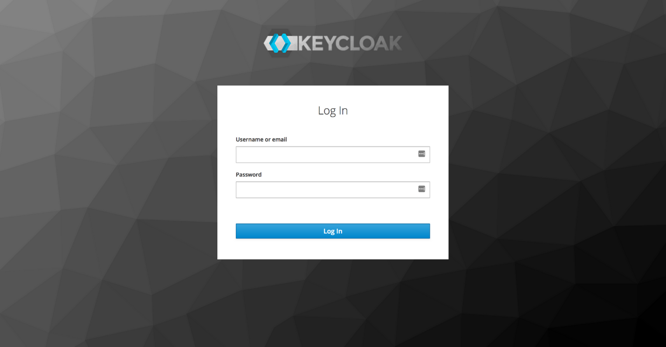

* + 1. Phần màn hình chatbox

